|  |  |  |  |
| --- | --- | --- | --- |
| Nom : | Prénom : | Groupe : | |
| DUT GEII – S2 – Electronique  Réponse fréquentielle de l’amplificateur opérationnel en régime linéaire : Simulation  Travaux pratiques N°5  31/03/2020 – rev. 1 | | |  |

# Objectifs et conditions expérimentales

Dans cette manipulation, nous réaliserons les deux montages amplificateurs linéaires fondamentaux de l’amplificateur opérationnel. Nous mettrons en évidence, d’une part, l’effet de la réponse fréquentielle propre de l’AOP sur la fréquence de coupure haute des amplificateurs étudiés et d’autre part l’effet de la vitesse de balayage (ou slew rate) de l’AOP sur le signal de sortie.

# RAPPELS THEORIQUES

## Réponse fréquentielle de l’amplificateur opérationnel aux petits signaux en sortie.

Lorsque l’amplitude de la tension de sortie *VS* de l’amplificateur opérationnel (cf Figure 1) est de l’ordre du volt, la réponse en fréquence du gain propre *A(f)* d'un amplificateur opérationnel est une fonction du premier ordre de la forme suivante :

|  |  |
| --- | --- |
| $$\begin{aligned}A\left(f\right)=\frac{V_{S}}{ε}=\frac{A_{0}}{1+j\frac{f}{f_{c}}} \end{aligned}$$ | (1) |

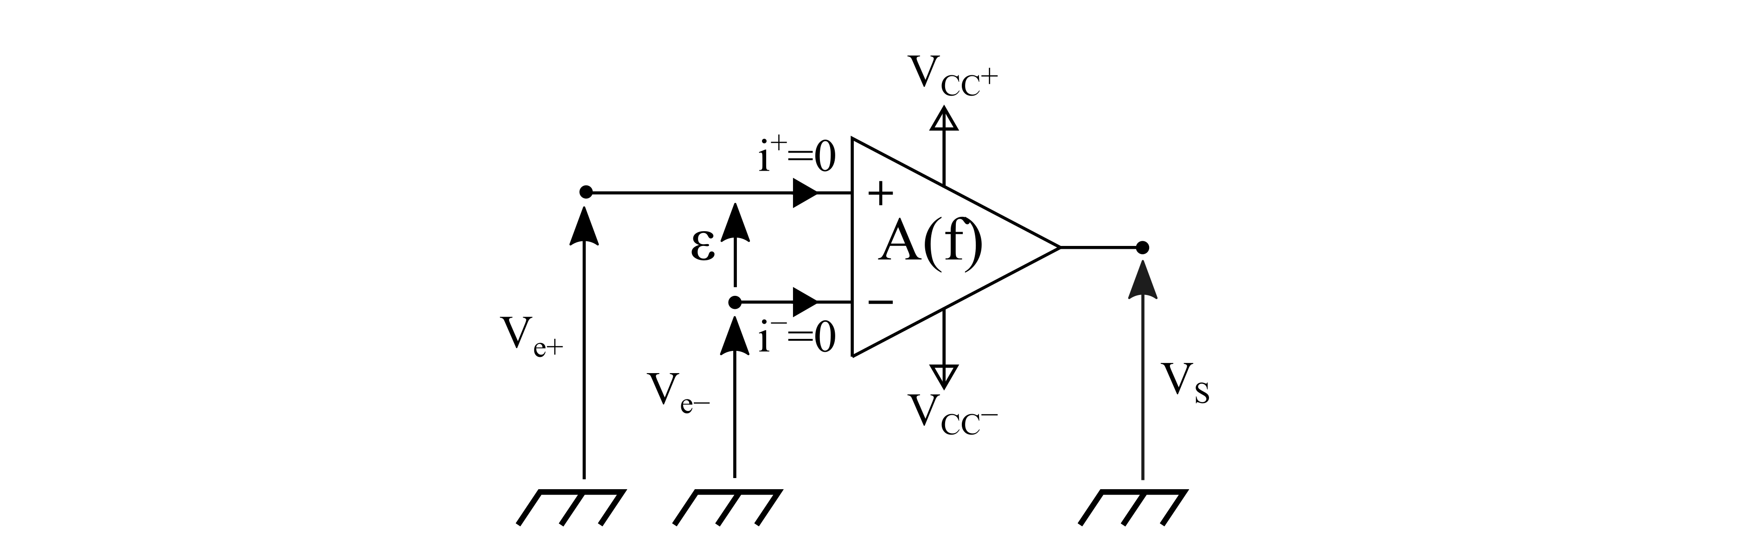

Figure 1 : Amplificateur opérationnel

* *A0* représente le gain en très basse fréquence de l'amplificateur.
* *fc* est la fréquence de coupure à -3dB du module du gain *A(f)*.

|  |  |  |
| --- | --- | --- |
| *A0* | *fc* | *fT = A0 fc* |
| 2.105 | 5 Hz | 1 MHz |

La Figure 2 représente **la courbe de réponse fréquentielle moyenne** du module du gain propre de l’amplificateur opérationnel 741. A partir de la fréquence de coupure *fc* à –3dB, le graphe présente une pente de –20 dB/décade. On appelle *fT* la fréquence de transition pour laquelle : *|A (fT)| = 1*. Au-delà de cette fréquence, l’amplificateur opérationnel devient atténuateur. Les fréquences *fT* et *fc* sont telles que : *fT≈ A0.fc*.

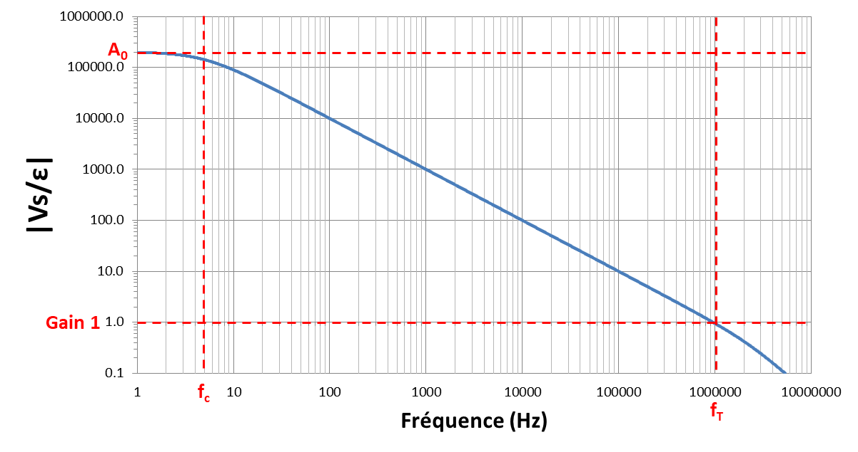

Figure 2 : Réponse fréquentielle moyenne du module du gain propre de l’AOP 741

## Slew rate et réponse en fréquence aux forts signaux de sortie.

La Figure 3 représente le schéma d’un montage suiveur de tension. Une tension rectangulaire d’amplitude 10V est appliquée à l’entrée avec un temps de montée et de descente très courts. La tension de sortie est de même amplitude. Cependant, la transition s’effectue avec un coefficient directeur fixe qui est caractéristique de l’AOP utilisé. Il s’agit de son « slew rate », soit en moyenne, 0.5V/μs pour le 741.

|  |
| --- |
|  |

Figure 3 : Illustration du phénomène « slew rate »

En régime sinusoïdal, on retrouve l’influence du slew rate. La fonction $v_{s}=V_{sm} sin(ωt)$ a pour dérivée : . Cette dérivée est maximale lors du passage à zéro volt, soit : ${\left|\frac{dv_{s}(t)}{dt}\right|}_{max}=2π.f.V_{sm}$

Pour une amplitude *Vsm* donnée, la fréquence du signal doit obéir à la relation : $2π.f.V_{sm}<S.R.$ afin de satisfaire la condition de linéarité de l’amplificateur. Dans le cas contraire, une distorsion dite de « triangularisation » affecte le signal de sortie.

# MANIPULATION

L'amplificateur opérationnel choisi est du type 741 polarisé par *VCC = 15 V* et *-VEE = - 15 V*.

## Amplificateur non-inverseur en petits signaux à la sortie

Le montage de la Figure 4 représente un amplificateur de gain positif, la tension d'excitation $v_{e}$ étant appliquée sur l'entrée + de l'amplificateur opérationnel.

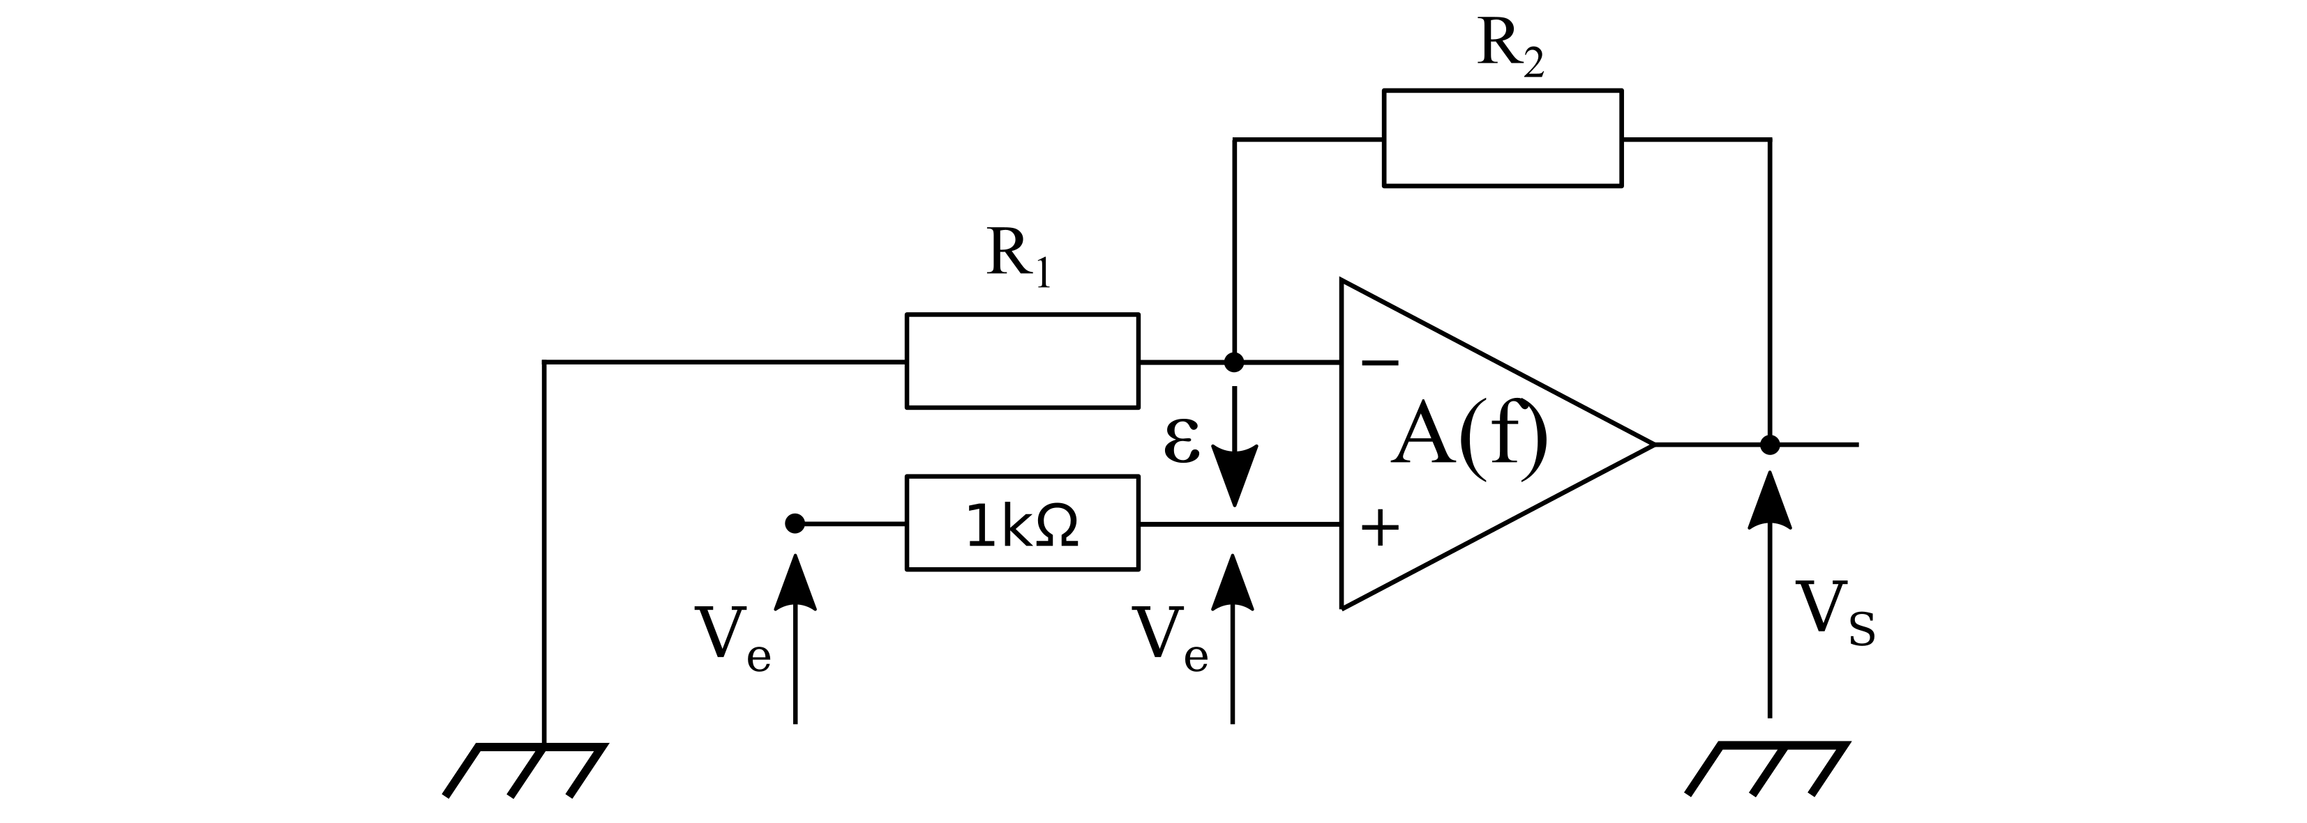

Figure 4 : Schéma électrique de l’amplificateur non-inverseur

### Étude par Simulation

1. Dessiner le circuit Amplificateur Non-Inverseur de la Figure 4 sous le logiciel QUCS. Utiliser l’amplificateur opérationnel « UA741(mod) », il se trouve dans l’onglet « Libraries » →« OpAmps ».
2. Dans l’onglet « Composants », sélectionner « Simulations » dans la liste déroulante et placer :
   1. Un objet de type « Simulation du point de fonctionnement ».
   2. Un objet de type « Simulation en régime sinusoïdal ».

*Type : logarithmique*

*Initiale : 1 Hz*

*Finale : 10 MHz*

*Points par décade : 1000 points*

1. En excitant le montage par une tension $v_{e}$ sinusoïdale, dans les conditions indiquées dans le tableau à compléter à la fin du texte, tracer le diagramme de Bode du montage et déterminer:
2. Le gain en tension aux moyennes fréquences *Af.m exp.*
3. La fréquence de coupure haute *fh exp*. (à - 3dB) qui correspond à une tension de sortie telle que : $v_{s}\left(f_{h}\right)=\frac{v_{s}(f_{moy})}{\sqrt{2}}$

### Vérification théorique

1. En utilisant l’équation (1), montrer que le gain en tension de l’amplificateur s’exprime selon l’expression :

|  |  |
| --- | --- |
| $$\begin{aligned}A_{NI}\left(f\right)=\frac{v_{s}}{v_{e}}=\left[\frac{A_{0}}{1+A_{0}\frac{R_{1}}{R_{1}+R_{2}}}\right]\frac{1}{1+j\frac{f}{f_{c}\left(1+A_{0}\frac{R_{1}}{R_{1}+R_{2}}\right)}}\end{aligned}$$ | (2) |

Où le terme entre crochets représente le gain aux fréquences moyennes : $A_{f.m.}≈1+\frac{R_{2}}{R_{1}}$ sachant que : *A0 = 2.105*. Rappelons que le courant sur les entrées de l’AOP est considéré comme nul.

1. Rechercher avec la relation (2) l’expression de la fréquence de coupure haute *fh* de l’amplificateur.
2. Pour les quatre couples de valeurs (*R1, R2*), indiquer dans le tableau de l’annexe, les valeurs calculées et du gain et de la fréquence de coupure haute *fh*.
3. Conclure.
4. Il est possible de déterminer simplement l’ordre de grandeur de la fréquence de coupure du montage complet à l’aide de la courbe de réponse de la Figure 2. Cette fréquence correspond à l’intersection du module de *A(f)* avec la valeur du module du gain du montage. Par exemple pour un gain de 1000: *fh = 1000 Hz*.
5. Déterminer graphiquement *fh* pour les quatre gains du montage. Comparer aux valeurs expérimentales

## Amplificateur inverseur en petits signaux à la sortie

Le montage de la Figure 5 représente un amplificateur en tension de gain négatif.

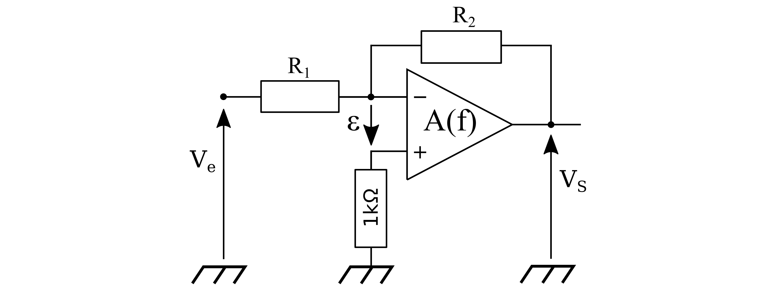

Figure 5 : Schéma électrique de l’amplificateur inverseur

### Étude par Simulation

1. Modifier le schématique pour représenter le circuit Amplificateur Inverseur de la Figure 5.
2. En excitant le montage par une tension $v_{e}$ sinusoïdale, dans les conditions indiquées dans le tableau à compléter à la fin du texte, tracer le diagramme de Bode du montage et déterminer:
3. Le gain en tension aux moyennes fréquences *Af.m exp.*
4. La fréquence de coupure haute *fh exp*. (à - 3dB)

### Vérification théorique

1. Montrer, en utilisant les conductances, que le gain du montage complet est tel que :

|  |  |
| --- | --- |
| $$\begin{aligned}A_{I}\left(f\right)=\frac{v_{s}}{v_{e}}=\left[-\frac{R_{2}A_{0}}{R_{1}A_{0}+R_{1}+R_{2}}\right]\frac{1}{1+j\frac{f}{f_{c}}\frac{R_{1}+R_{2}}{R_{1}A_{0}+R_{1}+R_{2}}}\end{aligned}$$ | (3) |

Où le terme entre crochets représente le gain aux fréquences moyennessoit : $A_{f.m.}^{'}=-\frac{R_{2}}{R_{1}}$ compte-tenu de la valeur importante du gain *A0*.

1. Rechercher ensuite l’expression de la fréquence de coupure haute *fh* du montage complet.
2. Pour les trois gains du montage, noter dans le tableau les valeurs calculées du gain *Afm* et de la fréquence de coupure haute *fh*.
3. Conclusion.

## INVERSEUR AUX FORTS SIGNAUX A LA SORTIE : SLEW RATE

Lorsque la tension de sortie est supérieure à environ 1 Vc à c, l’amplificateur est utilisé alors dans le domaine des forts signaux et sa bande passante est alors limitée par son « slew rate ». Dans ces conditions, en augmentant progressivement la fréquence du signal sinusoïdal d'excitation avec une amplitude suffisante, on obtient une tension de sortie de forme triangulaire dont l'amplitude diminue. Le coefficient directeur constant de ce signal représente le "slew rate".

### Modifier le schématique pour avoir un amplificateur de gain -10 excité par une tension $v_{e}=2V_{càc}$ pour être en régimes des forts signaux.

### Déterminer à l’aide d’une simulation en régime transitoire, la fréquence minimale f0 qui entraîne l'apparition d'une tension de sortie légèrement distordue autour du passage à zéro par phénomène de « triangularisation ».

### Pour une fréquence très supérieure à f0, mesurer sur le signal de sortie, la valeur du slew rate. Vérifier par le calcul la valeur obtenue par simulation de la fréquence f0.

AMPLIFICATION LINEAIRE : DOCUMENT RÉPONSE

**AMPLIFICATEUR NON-INVERSEUR EN PETITS SIGNAUX A LA SORTIE**

|  |  |  |  |  |
| --- | --- | --- | --- | --- |
| *R1 (kΩ)* | *R2 (kΩ)* | *ve c à c* | *Af.m. sim.* | *fh sim (kHz).* |
| infinie | 1 | 100 mV |  |  |
| 1 | 1 | 100 mV |  |  |
| 1 | 10 | 100 mV |  |  |
| 1 | 100 | 15 mV |  |  |

|  |  |  |  |
| --- | --- | --- | --- |
| *R1 (kΩ)* | *R2 (kΩ)* | *Af.m. calc.* | *fh calc. (kHz)* |
| infinie | 1 |  |  |
| 1 | 1 |  |  |
| 1 | 10 |  |  |
| 1 | 100 |  |  |

## AMPLIFICATEUR INVERSEUR EN PETITS SIGNAUX A LA SORTIE

|  |  |  |  |  |
| --- | --- | --- | --- | --- |
| *R1 (kΩ)* | *R2 (kΩ)* | *ve c à c* | *Af.m. sim.* | *fh. sim.(kHz).* |
| 1 | 1 | 100 mV |  |  |
| 1 | 10 | 100 mV |  |  |
| 1 | 100 | 15 mV |  |  |

|  |  |  |  |
| --- | --- | --- | --- |
| *R1 (kΩ)* | *R2 (kΩ)* | *Af.m. calc.* | *fh calc.(kHz)* |
| 1 | 1 |  |  |
| 1 | 10 |  |  |
| 1 | 100 |  |  |